Конструирование из бумаги для старших дошкольников
«Поделки из бумаги сложенной гармошкой»

"Чем больше мастерства в детской руке, тем умнее ребенок"
В.А. Сухомлинский

Поделки из бумаги сложенной гармошкой привлекло мое внимание, так как является не только увлекательным способом проведения досуга, но и средством решения многих педагогических задач, в том числе и коррекционных. С давних времен известно влияние мануальных (ручных) действий на развитие психических процессов, речевых функций, а также особо развивающее и оздоравливающее воздействие на организм ребенка. Развитая мелкая моторика пальцев руки является одним из показателей интеллектуальности ребенка.
Для занятия нужна только бумага и знания. С помощью бумаги сложенной гармошкой легко и быстро создается целый мир, в который можно играть. Занятия абсолютно безопасны даже для самых маленьких детей. Поделки из бумаги сложенной гармошкой - коллективное творчество, работая вместе, дети сделают множество интересных композиций, и не требует больших материальных затрат. Для занятий с бумагой сложенной гармошкой нет возрастных пределов, не требуется особых способностей - получается у всех. С помощью бумаги сложенной гармошкой дети научатся быстро делать удивительные и оригинальные подарки.
Новый для отечественной педагогики предмет «Поделки из бумаги сложенной гармошкой» предполагает не только и не столько знакомство со складыванием конкретных фигурок из бумаги, но и использование радостного для детей занятия с целью развития у них целого комплекса навыков и способностей. Чтобы лучше узнать свойства бумаги, необходимо предложить детям рассмотреть несколько видов, не акцентируя своего внимания на названии.
Во время занятий, особенно с маленькими детьми, следует стремиться не только научить их работать с бумагой, но и развивать у них пространственное воображение, умение читать чертежи, следовать устным инструкциям воспитателя и удерживать внимание на предмете работы в течение длительного времени. Полезно и даже необходимо также развивать устную речь ребенка, стремиться сделать ее красивой, грамотной, научить детей свободному общению. На занятиях с применением бумаги сложенной гармошкой можно не только складывать, но и изучать сказки, петь, играть, сочинять истории.
Фигурки, выполненные в технике бумаги сложенной гармошкой, дополняют эти занятия, иллюстрируют их. Та или иная фигурка может сочетаться с загадкой, стихами. В процессе работы ребята и песенку выучат и фигурку освоят!
Не редко маленькие дети не умеют правильно формировать линию сгиба - пришлепывают, а не разглаживают складку. Оказывается таким простым и очевидным для взрослого приемом тоже надо учиться. Поэтому следует начинать занятия с самых простых действий.
От полученной фигурки ребенку должно быть радостно. Именно тогда у него возникает желание заниматься дальше, продолжать занятие дома. Ребенок должен получать радость от занятий, радость оттого, что у него все получилось. Поэтому, сложенные фигурки можно красить, украшать, оживлять любыми средствами. После раскрашивания каждая фигурка приобретает свой собственный неповторимый характер, даже если нарисованы только глаза и нос. Фигурка оживает.
Инструменты и материалы:
Ножницы;
Дырокол;
Двусторонняя цветная бумага;
Цветной картон;
Трубочки для коктейля;
Деревянные шпажки;
Втулки от туалетной бумаги;
Синельные проволоки;
Декоративные глазки;
Клей-карандаш.

Техника безопасности при работе с бумагой.
На занятиях следует принять все меры для обеспечения безопасности труда детей; личной гигиены. Перед выполнением работ необходимо проводить инструктаж. При использовании любого из этих методов следует соблюдать технику безопасности при работе с бумагой. Там, где используются ножницы, нужно помнить, что это опасный предмет и обращаться с ним нужно очень осторожно. Дети должны работать со специальным инструментом с тупыми концами. Также важно помнить, что бумага имеет острые края и ими можно сильно пораниться. Большое значение приобретает выполнение правил культуры труда, экономного расходования материалов, бережного отношения к инструментам, приспособлениям и материалам. Необходимо учить детей контролировать свои действия в процессе выполнения работы, соблюдая при этом правила безопасности, чтобы не доставить другим детям беспокойства и неудобства, не нанести им повреждения.
Правила подготовки рабочего места перед началом занятия:
- Положи на стол клеенку.
- Приготовь необходимые материалы и инструменты к работе, коробку или пакет для изделий.
- Надень рабочую одежду.
- Тряпочку или салфетку для рук держи всегда в кармане рабочей одежды.

Чем полезна работа с бумагой для малышей?

По утверждениям детских психологов и преподавателей, приучение ребенка к творчеству способствует его всестороннему интеллектуальному развитию. Работа с податливым материалом позволяет самостоятельно создавать красивые вещи. Обучение детей техникам работы с бумагой дает возможность заинтересовать малышей любого возраста. Начинать нужно от простого к сложному. В процессе работы дети приобретают уверенность в движениях, развивают гибкость пальцев, стремятся улучшить свои умения и постичь более сложные виды бумагопластики. Не менее важной составляющей является морально-этическое воспитание детей. Занятия поделками из бумаги позволяют сформировать такие качества, как нравственность, готовность прийти на помощь, коллективизм, коммуникабельность, поддержка, радость за товарища, решение поставленных задач. Сам творческий процесс развивает воображение, пространственное и зрительное мышление, раскрывает личностный потенциал ребенка, интеллектуальные возможности. Освоение более сложных техник подготавливает детей к самостоятельному планированию, контролю и оценке своих действий, исправлению ошибок и самоконтролю.

Месяц | Тема | Образец | Программное содержание | Оборудование
Сентябрь | «Зонтик» | 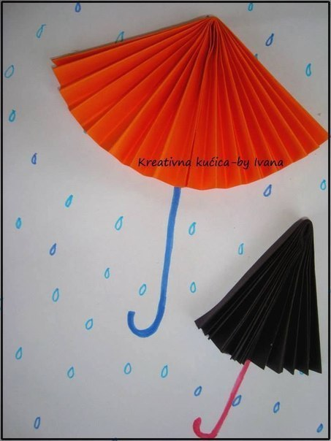 | Учить складывать «гармошкой» по намеченным линиям. Развивать творческое воображение и моторику рук. | Двусторонняя цветная бумага прямоугольной формы намеченными линиями, белый лист бумаги, фломастеры, клей - карандаш.
Сентябрь | «Божья коровка» | 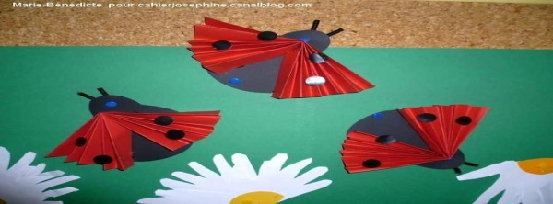 | Продолжать знакомить с основными элементами складывания в технике «гармошка», сложить «гармошку» пополам и расправить заготовку. Развивать творческое воображение и фантазию. | Двусторонняя цветная бумага красного цвета прямоугольной формы намеченными линиями, цветная бумага черного цвета, ножницы, клей - карандаш.
Сентябрь | «Бабочка» | 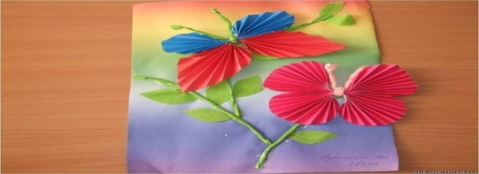 | Продолжать знакомить с основными элементами складывания в технике «гармошка». Развивать творческое воображение и моторику рук. | Двусторонняя цветная бумага красного и синего цвета прямоугольной формы.
Сентябрь | «Яблоня» | 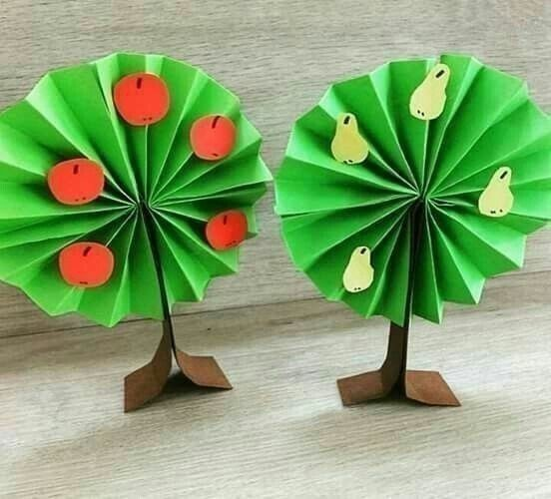 | Продолжать знакомить с основными элементами складывания в технике «гармошка», сложить «гармошку» пополам и расправить заготовку.  Воспитывать аккуратность. | Двусторонняя цветная бумага зеленого цвета прямоугольной формы, коричневая цветная бумага для ствола и красная и желтая для фруктов, клей - карандаш.
Октябрь | «Птички» | 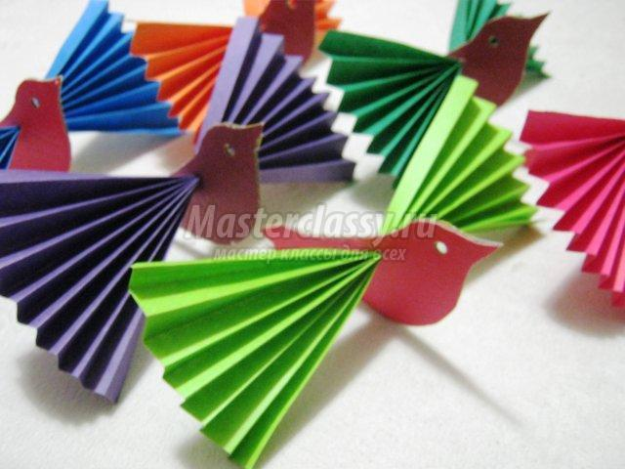 | Продолжать знакомить с основными элементами складывания в технике «гармошка». Развивать творческое воображение и моторику рук. Воспитывать аккуратность. | Готовый силуэт бумажной птички с отверствием для крыльев, двусторонняя цветная бумага прямоугольной формы, клей - карандаш.
Октябрь | «Ежик» | 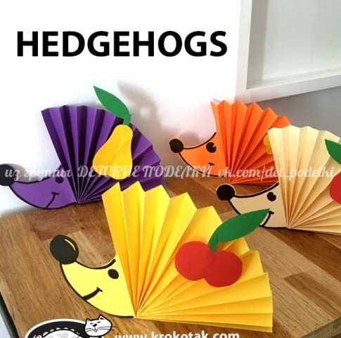 | Продолжать знакомить с основными элементами складывания в технике «гармошка». Развивать творческое воображение и моторику рук. Воспитывать аккуратность. | Силуэт бумажного ежика, двусторонняя цветная бумага любого цвета прямоугольной формы, красная и желтая цветная бумага для фруктов клей - карандаш.
Октябрь | «Жар птица» | 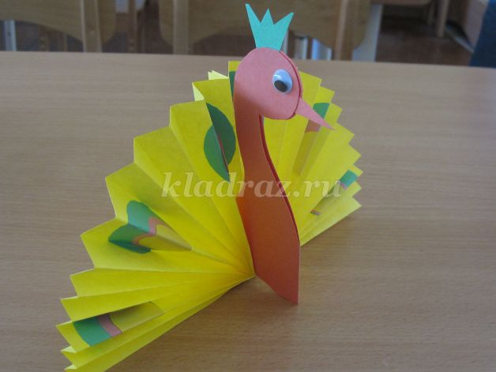 | Упражнять в складывании цветной бумаги гармошкой. Развивать мелкую моторику и детское творчество. Воспитывать самостоя-тельность. | Силуэт бумажного лебедя, двусторонняя цветная бумага прямо-угольной формы, цветная бумага любого цвета для украшения, декоративные глазки, клей - карандаш.
Октябрь | «Принцесса» | 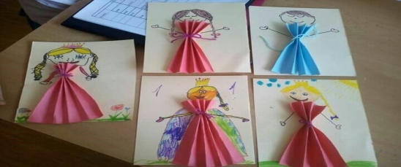 | Упражнять в складывании цветной бумаги гармошкой. Развивать мелкую моторику и чувство композиции. Воспитывать чувство товарищества. | Двусторонняя цветная бумага прямоугольной формы, белый лист бумаги, фломастеры, синельные проволоки, клей - карандаш.
Ноябрь | «Матрешка» | 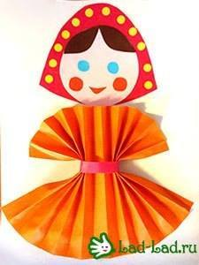 | Формировать умение самостоятельно достигать выразительности создаваемого образа. Воспитывать аккуратность при работе с материалами. | Двусторонняя цветная бумага прямоугольной формы, лист бумаги с нарисованной головой матрешки, синельные проволоки, клей - карандаш.
Ноябрь | «Девочка» | 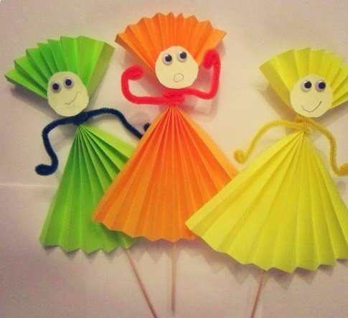 | Закреплять умение работать с бумагой. Формировать чувство цвета, формы. Развивать наглядно-образное мышление. | Двусторонняя цветная бумага прямоугольной формы, деревянные шпажки, синельные проволоки, декоративные глазки, клей - карандаш.
Ноябрь | «Веер 1» | 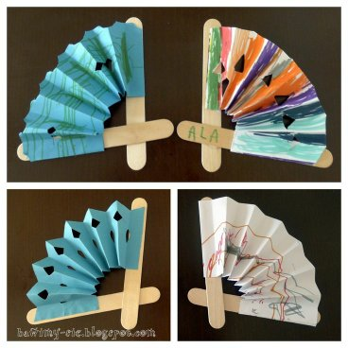 | Закреплять умение работать с бумагой. Стимулировать интерес к конструированию из бумаги. Развивать мелкую моторику. | Двусторонняя цветная бумага прямоугольной формы, палочки для мороженого, клей - карандаш.
Ноябрь | «Веер 2» | 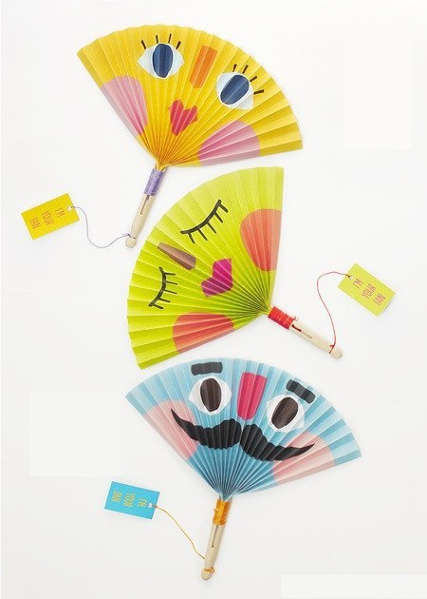 | Закреплять умение работать с бумагой. Развивать наглядно-действенное мышление. Воспитывать аккуратность при работе с инструментами. | Двусторонняя цветная бумага прямоугольной формы, фломастеры для украшения веера, клей - карандаш.
Декабрь | «Снежинка» | 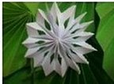 | Вызвать интерес к созданию выразительных образов. Развивать фантазию и творческий потенциал детей. | Двусторонняя бумага белого цвета, ножницы, клей – карандаш.
Декабрь | «Зима пришла» | 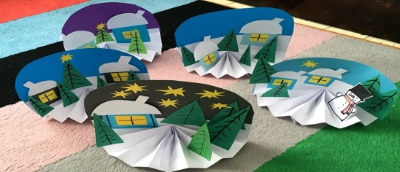 | Учить передавать форму изображаемых объектов. Совершенствовать изобрази-тельные умения. Развивать фантазию и творческий потенциал детей. | Двусторонняя бумага белого цвета и цветная бумага зеленого цвета для елок, фломастеры, клей – карандаш.
Декабрь | «Елочка» | 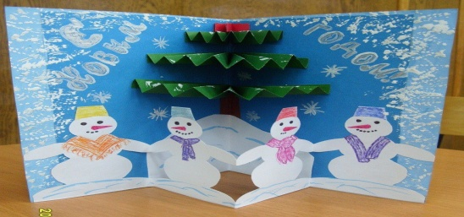 | Показать новые способы создания образов из бумаги, сложенной «гармошкой». Способствовать развитию мелкой моторики пальцев рук. | Двусторонняя бумага голубого цвета прямоугольной формы, цветная бумага зеленого цвета прямоугольной формы, фломастеры, клей – карандаш.
Декабрь | «Новогодние свечи» | 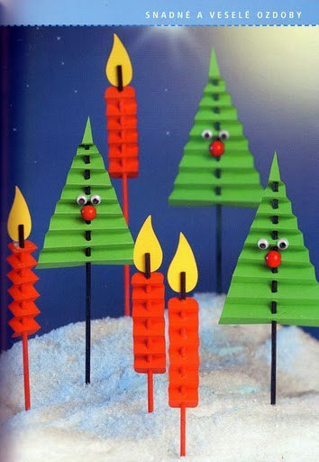 | Закреплять умение работать с бумагой. Формировать умение самостоятельно достигать выразительности создаваемого образа. Воспитывать аккуратность. | Двусторонняя бумага красного цвета прямоугольной формы, цветная бумага желтого цвета, трубочки для коктейля, дырокол.
Январь | «Клоун» | 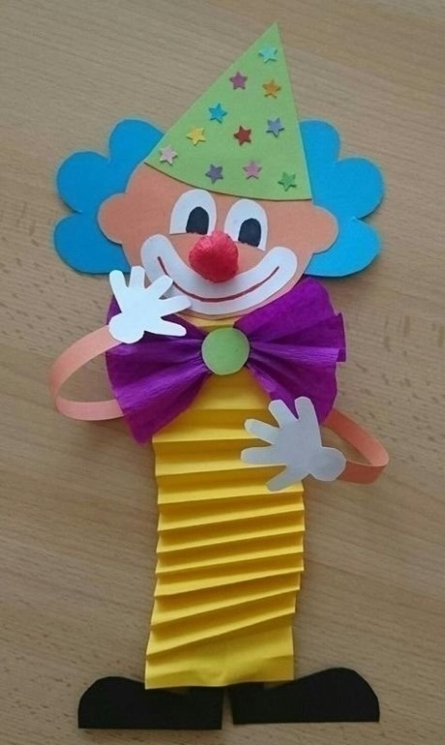 | Формировать чувство цвета, формы. Способствовать развитию внимания, памяти. Стимулировать интерес к конструированию из бумаги. | Двусторонняя бумага красного цвета прямоугольной формы, цветные бумаги для головы, рук и ног клоуна, клей – карандаш.
Январь | «Ангелочек» | 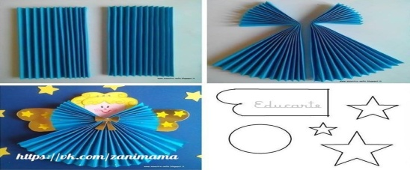 | Закреплять умение работать с бумагой. Развивать умение сгибания и складывания и вырезания из бумаги. Воспитывать бережное отношение к труду других. | Двусторонняя бумага голубого цвета прямоугольной формы, цветные бумаги для головы и для крыльев, клей – карандаш.
Январь | «Балерина» | 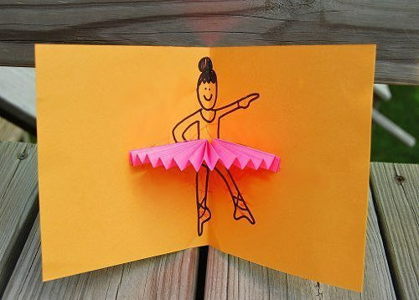 | Продолжать учить детей складывать бумагу гармошкой. Развивать творческие способности детей. Воспитывать эстетическое отношение. | Двусторонняя бумага оранжевого цвета прямоугольной формы, цветная бумага розового цвета для юбки балерины, фломастер черного цвета, клей – карандаш.
Январь | «Лампа» | 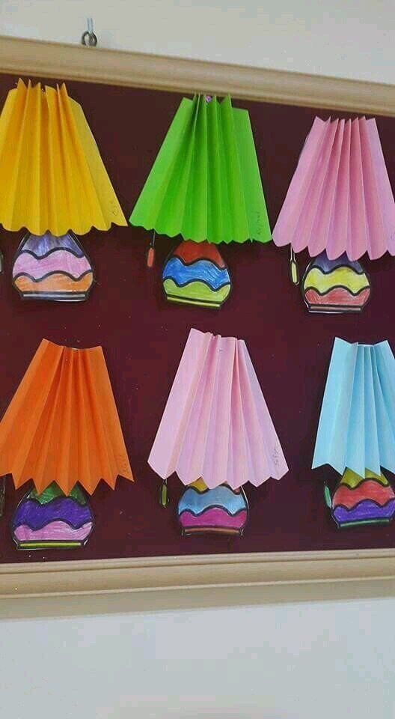 | Продолжать учить изготовить лампу путем складывания полосок бумаги в гармошку. Развивать умение применять свою фантазию для оформления деталей. | Двусторонняя цветная бумага прямоугольной формы для абажура, цветная бумага для лампы, ножницы, клей – карандаш.
Февраль | «Куколка» | 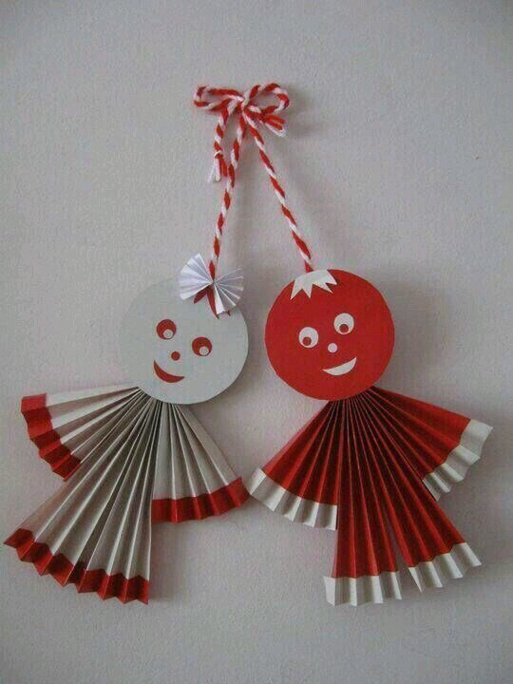 | Закреплять у детей умение складывать бумагу гармошкой, соединяя детали в одно целое. Развивать воображение, мелкую моторику, умение радоваться созданным поделкам. | Двусторонняя цветная бумага прямоугольной формы, цветная бумага для головы, ножницы, клей – карандаш, пряжа для вязания, фломастеры.
Февраль | «Сердечки» | 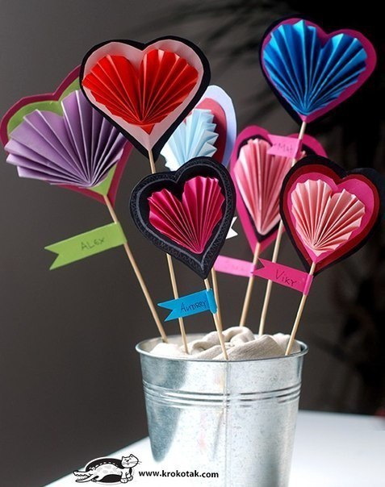 | Учить вырезыванию одинаковых деталей из сложенного «гармошкой» листа бумаги. Развивать умение выражать свое отношение к деятельности. | Двусторонняя цветная бумага прямоугольной формы, ножницы, клей – карандаш, деревянные шпажки.
Февраль | «Голубой кит» | 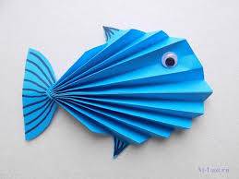 | Закрепить способ сгибания бумаги «гармошкой». Развивать конструктивные способности, глазомер, мелкую моторику. Воспитывать интерес к ручному труду. | Двусторонняя цветная бумага голубого цвета прямоугольной формы, ножницы, декоративные глазки, клей – карандаш.
Февраль | «Велосипед для папы» | 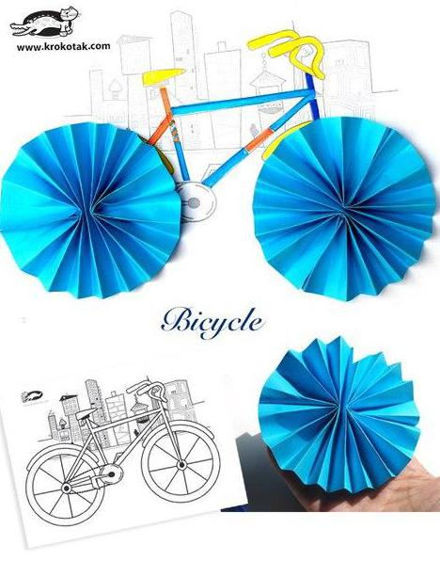 | Формировать умения следовать устным инструкциям педагога. Развивать мелкую моторику рук. Воспитывать трудолюбие и самостоятельность. | Двусторонняя цветная бумага голубого цвета прямоугольной формы, лист бумаги с нарисованным вело-сипедом, клей – карандаш.
Март | «Букет для мамы» | 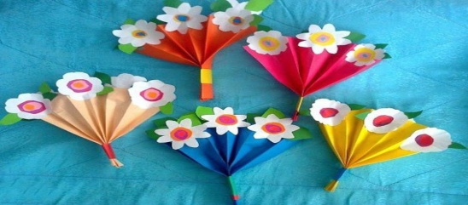 | Формировать умение выполнять точные движения пальцами. Развивать глазомер. Воспитывать умение бережно и экономно использовать материал. | Двусторонняя цветная бумага прямоугольной формы, белая бумага для цветочков, фломастеры, ножницы, клей – карандаш.
Март | «Конфета» | 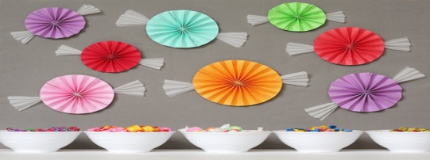 | Обучать различным приемам работы с бумагой. Развивать глазомер. Воспитывать умение содержать в порядке рабочее место. | Двусторонняя цветная бумага прямоугольной формы, клей – карандаш.
Март | «Солнышко» | 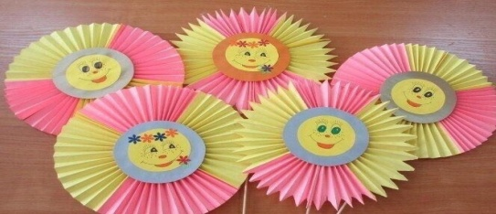 | Формировать привычку доводить начатое дело до конца. Развивать творческие способности. Воспитывать аккуратность и трудолюбие. | Двусторонняя цветная бумага желтого цвета прямоугольной формы, шпажки деревянные, клей карандаш, ножницы, цветная бумага желтого цвета для лица, клей – карандаш.
Март | «Собачка» | 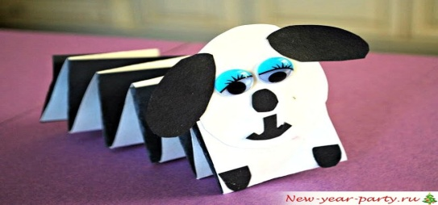 | Формировать у детей навыки конструирования из бумаги. Развивать воображение. Воспитывать интерес к живой природе, доброе отношение к объектам живой природы. | Двусторонняя цветная бумага прямоугольной формы, цветная бумага для головы и ушей, фломастеры, клей – карандаш.
Апрель | «Лягушка» | 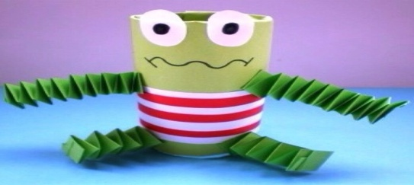 | Закрепить проглаживание сгибов. Развивать внимание, умение внимательно слушать. Воспитывать доброе отношение к объектам живой природы. | Втулка от туалетной бумаги, фломастеры, клей – карандаш, двусторонняя цветная бумага зеленого цвета прямоугольной формы.
Апрель | «Сумочка» | 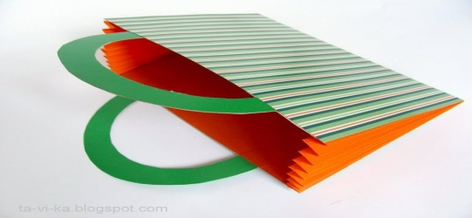 | Закрепить умение выполнять задание, согласно словесному объяснению и показа образца. Развивать творчество, стремиться проявлять настойчивость в достижении результата. | Картон прямоугольной формы, двусторонняя цветная бумага оранжевого цвета прямоугольной формы, ножницы, клей – карандаш.
Апрель | «Игрушки» | 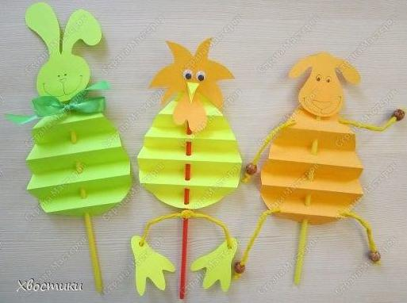 | Закреплять приемы складывания бумаги гармошкой. Продолжать развивать умение рассматривать и оценивать созданные изображения. | Двусторонняя цветная бумага прямоугольной формы, трубочка для коктейля, дырокол, клей – карандаш, ножницы, пряжа для вязания, цветная бумага, декоративные глазки.
Апрель | «Рыбки в аквариуме» | 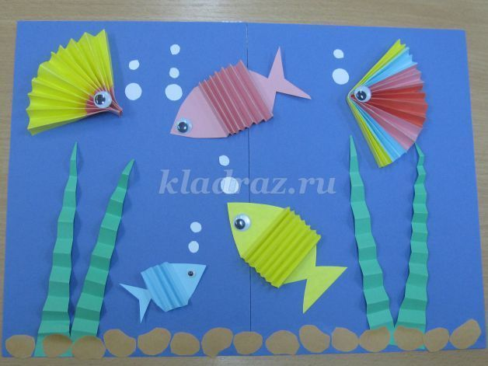 | Закреплять приемы складывания бумаги гармошкой и аккуратно наклеивания, дополнять аппликативное изображение графическим (дорисовывать пузыри). | Картонная бумага голубого цвета, двусторонняя цветная бумага прямоугольной формы, клей – карандаш, ножницы, цветная бумага зеленого цвета для водо-рослей , декоративные глазки, фломастеры.
Май | «Гусеница» | 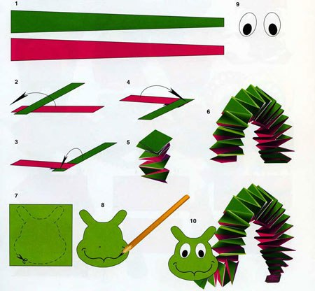 | Формировать умение складывать бумагу гармошкой, проглаживать сгибы, соединять детали в одно целое. Развивать умение принимать собственное решение в выборе цвета. | Двусторонняя цветная бумага зеленого цвета прямоугольной формы, клей – карандаш, ножницы, цветная бумага зеленого цвета для головы, фломастеры, декоративные глазки.
Май | «Пчелки» | 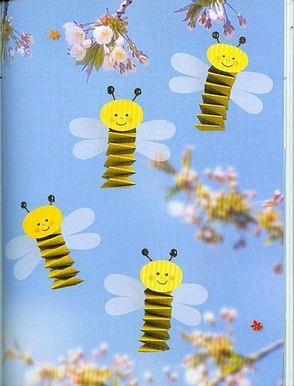 | Формировать привычку оценивать результат своей работы. Развивать любознательность и познавательную активность. Воспитывать целеустрем-ленность, дружелюбие. | Двусторонняя цветная бумага желтого цвета прямоугольной формы, клей – карандаш, ножницы, цветная бумага желтого цвета для головы и белого цвета для крыльев, фломастеры,
Май | «Цветочная поляна» | 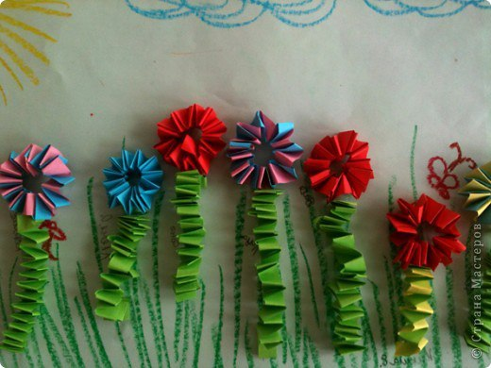 | Формирование знаний о форме, величине и пропорциональности объектов. Расширять интерес ребенка и технические навыки ручных умений. Развивать художественный вкус. Воспитывать трудолюбие. | Двусторонняя цветная бумага зеленого и красного цвета прямоугольной формы, лист бумаги на котором нарисованы облака, солнце, трава; клей – карандаш.
Май | «Здравствуй, лето!» | 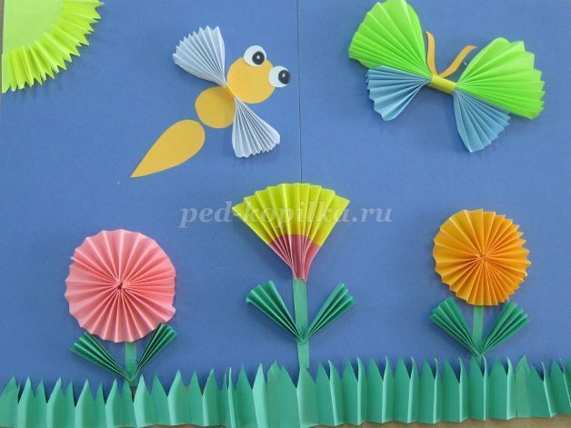 | Формировать трудолюбие и бытовую самостоятельность. Развивать технические навыки ручных умений. Воспитывать трудолюбие и самостоятельность. | Картонная бумага голубого цвета, дву-сторонняя цветная бумага зеленого, желтого, розового и синего цвета прямоугольной формы, клей – карандаш, ножницы.

Используемая литература: интернет- ресурсы
- vk.com›deti_dou
- vk.com›maam_vk
- vk.com›pedagog01
- vk.com›doshkolnikru
- vk.com›club_razvivajka

